Kính gửi Quý Hội viên Hội Bệnh mạch máu Việt Nam,

Hội Bệnh mạch máu Việt Nam trân trọng kính mời Quý Hội viên tham gia  Hội thảo sắp tới:

**Chủ đề** : **PHỔ CẬP KIẾN THỨC TRONG CHẨN ĐOÁN VÀ ĐIỀU TRỊ BỆNH LÝ ĐỘNG MẠCH CHỦ NGỰC**

**Thời gian**: **16:00 - 18:30 ngày 14 tháng 05 năm 2025 (Thứ Tư)**

**Hình thức tổ chức**: trực tuyến nền tảng zoom tích hợp trên website Hội

**Chương trình** – [***Xem Tại Đây***](https://drive.google.com/file/d/1TGk08WqR4dePuGWt2Z3YqcG94kcPNWvs/view?usp=drive_link)

Để tham dự Hội thảo, Quý Hội viên có thể thực hiện theo 1 trong 2 cách sau:

**Cách 1**: Vào link  <https://vnc.link/May14VNVDA>

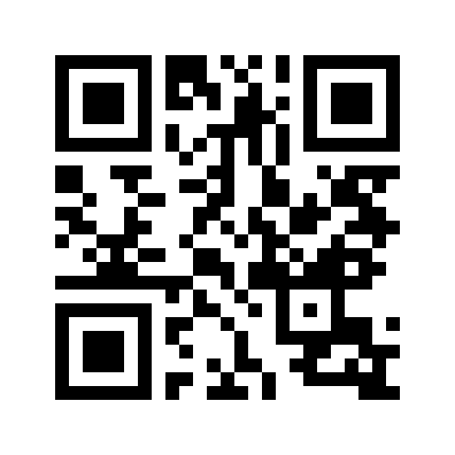**Cách 2**: Quét QR code bên dưới:

 Để Hội có thể tổng hợp thông tin và hỗ trợ quý Hội viên tham dự Hội thảo, vui lòng **xác nhận tham dự** qua đường link:

<https://forms.gle/4mbKSggfuByoetXMA> trước 12h00 ngày 14/05/2025.

Rất mong sự tham gia đầy đủ và đúng giờ của Quý vị.

Trân trọng cảm ơn!.

**Tổng thư ký Hội**     ThS.BS Lê Nhật Tiên

Điện thoại:**+**84916393842

**Thư ký Hội**              Nguyễn Thị Minh Thu

Điện thoại: +84 388119391